**“大美杭州 古韵余杭”**

**——杭州市青少年古诗词国画大系列活动方案**

**一、活动背景**

**（一）文化底蕴：古城中融入的国画古韵**

800年前的宋时繁华，绽放在宋人的诗词中，更沉淀成今日江南人家娓娓道来的宋韵。钱塘自古就有浓浓的文化底蕴，杭州作为南宋时期的都城，宋韵融入当下生活中的各种细节和形态，是茶香酒香的风雅宴席，是诗词唱和的市集灯火，是流淌文化印迹的钱湖山水。大赛旨在通过古诗词与国画的结合，展现杭州及其下属余杭区的独特魅力和深厚文化底蕴。

良渚遗址作为“世界遗产、文明圣地”自不必多言；包含大运河漕运仓储文化、历代仓储技艺创新，以及运河水乡田园风貌等在内的运河文化则是中国大运河文化的重要组成部分；径山文化中的禅茶文化博大精深，是唐代茶圣陆羽著《茶经》之地，前不久，径山茶宴还入选“人类非遗”，引来全球人民的关注。

1. **元素碰撞：魅力乡村碰撞国画表现手法，会开出什么样的花？**

1. 自然风光：杭州及余杭地区的乡村自然风光是创作的重要素材。参选取乡村的田野、山川、溪流、竹林等自然元素作为画面主体，通过细腻的笔触和丰富的色彩，展现乡村的宁静与和谐。

2. 农耕文化：乡村是农耕文化的重要载体。参赛者通过描绘农民耕作、收获的场景，或者展示乡村特有的农具、农作物等，来传达乡村的勤劳与丰饶。

3. 民俗文化：余杭区的小古城村、径山镇双溪村、西溪原村保留着丰富的民俗文化传统，以代表性的乡村节日、习俗、民间艺术作为创作主题，通过国画的形式展现乡村的独特风情和文化魅力。

4. 乡村生活：乡村生活节奏相对较慢，人与人之间的关系更加紧密，通过描绘乡村的日常生活场景，如邻里间的互助、儿童的嬉戏、老人的悠闲等，来展现乡村生活的宁静与美好。

5. 古诗词意境：作为古诗词国画大赛，参赛者将描绘余杭古诗词的意境融入到作品中。他们可能会选取与乡村相关的古诗词作为创作灵感，通过国画的形式再现古诗词中的乡村景象和情感表达。

**（三）时代面貌：打造新时代文化艺术标识**

浙江省第十五次党代会报告中，文化篇章笔墨浓重。“实施宋韵文化传世工程，做好非物质文化遗产传承保护。”感受诗画乡村，了解浙江大地精彩蝶变，作为打造新时代文化艺术标识的重要一招。乡村与诗词融合，可谓是最具江南辨识度的文化名片。

**二、活动目的**

1. **通过自选诗词，达到国画与诗歌的有效融合**

参赛者挑选描绘杭州特别是余杭的古诗词篇目，运用中国传统国画的技法将自己体会到的诗词的意境、情感变成生动鲜活的画面，达到国画与诗歌的有效融合。

1. **通过团队参赛，鼓励多样的国画表现手法**

鼓励学校、少年宫、机构集体参加比赛，教师针对性辅导，多角度展现国画艺术的表现力、感染力。

**（三）通过主流媒体的宣传借力，为青少年提供展示作品的平台**

借助主流媒体的宣传为青少年提供更多展示自我的平台；读图时代的来临，新媒体、网络的运用为文化互通添加了更多的实施可能性；外联本地知名的美术馆，举办实物作品展和线上展览，让国画艺术渗透到基层。

**三、活动对象**

凡我省年龄不超过18周岁的国画爱好者均可参加

**四、活动安排**

**（一）时间安排**

网上报名通道：1中旬——3月上旬

初评：3月中旬

终评：4月上旬

展览与颁奖：5月下旬

**（二）展览地点安排**

余杭区新时代文明实践中心、杭州国画院

**五、活动内容**

**（一）自选诗词，用国画表现**

征稿作品要求构思独到，情景逼真，富有诗意，诗与画融为一体，能表现出“诗中有画、画中有诗”的艺术境界。

**（二）以选拔为平台，展示当代浙江青少年的美术素养**

1.参赛作品内容：以描绘杭州地域的古诗词为内容，独立创作，展现新时代少年儿童的风采。作品上需要有对应的诗词原句落款（两句以上）。

2.参赛作品类别：凸显诗中意境，作品内容健康、以国画形式表现。每位参与者限1件作品。

3.参赛作品规格要求：作品纸张的规格不超过四尺三开（68*45cm）。作品须手绘原作，不收合作作品。所有作品无需装裱。凡超规格作品一律不予参评。

**六、活动亮点**

活动以评选、展示为载体，以创作和绘画为基础，结合传统文化、国画美学创造、诗词诗意诵读，通过选题、构图、印章、书法、古文解读等方式，综合考察学生的美术核心素养能力。

活动环节体现以下几个主要特征：

**（一）自主性** 在创作前期，青少年自选诗词，在选择的过程中，使用的国画创作技法不限，包含了工笔、写意、重彩等多种形式。

**（二）多样性** 在允许的四尺三开（45*66cm）内，允许横向、竖向、扇面、团扇等形式的画幅，不受形状限制，考评美术素养等。

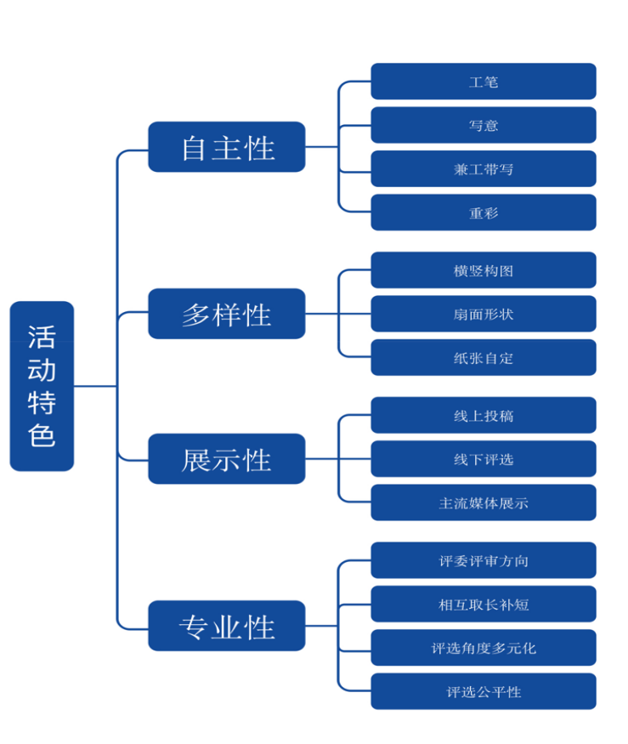**（三）展示性** 充分利用互联网、媒体等载体，设置线上投稿，线下初评和终评，借助了《钱江晚报》、 “潮新闻”、“升学宝”app等新老媒体的运用融合，多角度展示，多平台宣传。

**（四）专业性** 评委来自不同年龄阶层，不同的背景，有教研员、国画一线讲师、画院院长、美术馆馆长、美术家协会副主席、大学教师等，使评选呈现多元化、丰富化，更符合当代青少年的需求。

**七、活动操作**

（一）**评选通道开设**

1.初评阶段

扫二维码，关注微信公众号“升学宝”，点击底部菜单“议百分”找到“古诗词国画”入口，按要求提交作者信息、高清作品电子图片。初评结束后，将在主办方微信公众号、升学宝、小时新闻APP等平台公告入围终评名单。

**初评评选流程：10月中旬**

1.12:30作品（约1500件）提前分为五组；

2.13:00开始宣读评审标准和规则（包括主题、尺寸等要求）；

3.打乱顺序，评委五人，每位评委从电子作品中评选出40张左右的作品，参加复评；

4.14:30工作人员把评委挑选出的200幅作品再审核，最终确定名单，通知作者递交原作；

5.合影留念。

2.复评阶段

入围复评的作者需邮寄作品原件至：杭州市***室，**老师。不寄原作将视为自动放弃评奖资格。信封上必须注明“首届浙江省青少年古诗词国画大赛”的参赛字样。每件原件作品背面右下角请粘贴附件1《个人参赛信息登记表》。

1. **奖项设置**

1.本次比赛共设一等奖30名，二等奖50名，三等奖100名，优秀奖120名。 所有获奖者均可获得本次比赛的作品集一本。一等奖作者可直接申请加入“杭州少年儿童中国画会”。

2.辅导的学生获“一等奖”的指导老师，将授予“优秀指导老师”荣誉称号，并颁发证书。

3.集体推荐稿件50件及其以上的单位或者获得较多奖项的单位，均可授予“优秀组织奖”称号。

**（三）截稿时间**

1.电子照片提交截止时间：3月15日

2.复评的原件邮寄截止时间：3月30日

**（四）展览和颁奖**

本次大赛将于6月上旬在余杭区新时代文明实践中心、杭州国画院举办展览，颁奖仪式时间另行通知。

**（五）参赛约定**

1.大赛不收取任何形式的参赛费用。

2.投稿的绘画作品需为作者本人原创作品，不得侵犯他人知识产权，一经发现，将取消资格。如涉及著作权、版权纠纷等法律问题，由作者本人负责。

3.个人参赛信息如姓名、组别、电话等重要信息填写错误或者失误的，都将由本人承担后果。

4.本次大赛的相关事宜和参评结果，届时可登录[http://**com或者在升学宝和潮新闻APP](http://www.hzqsn.com或者在小时新闻APP)内查看。

5.凡投稿者，即视为已确认同意并遵守本征稿启事的各项规定。

**八、经费预算**

公益性活动，参与学生不收费。

证书印制300份：600.0元

作品集16开本60页: 15000.0元

**九、安全预案**

现场颁奖后的领奖与证书发放，安排两名工作人员分发证书与作品集，避免拥挤。展览馆出入口各两名保安维持秩序。

**十、活动成效**

通过古诗词国画活动的开展，促使国学与国画艺术的跨界融合。诗是无声画，画是有形诗，在我国古老的文化长河中，诗与画是一对关系十分密切的姐妹艺术。五千年文化，三千年诗韵。“诗画”是一种非常有意思的学习古诗的方式。举办本次比赛是让孩子们把对古诗的学习感悟通过绘画的形式表达出来；举办画展，为浙江省内的爱好国画的孩子们争取了更广的展示与知识融会平台，也为文化的传承与落实提供了更多的可能性。

杭州市青少年古诗词国画大赛以“美丽乡村”为主题，目标覆盖整个浙江，以各地乡村文化展开，辐射到周边，不仅促进了青少年对中国传统文化的理解与热爱，同时也对乡村文化的推广和发展起到了积极作用。其成效主要体现在以下几个方面：

1. 提升文化认同感：通过参与这样的活动，青少年能够更深入地了解中国悠久的历史文化和美丽的自然风光，特别是对于家乡或附近乡村的认识加深，从而增强对自己所在地区文化的认同感。

2. 激发创造力与想象力：要求参赛者围绕“美丽乡村”的主题创作古诗词和国画作品，这极大地激发了孩子们的创造力和想象力。他们需要用艺术的形式表达自己对美好生活的向往以及对未来乡村发展的憧憬。

3.促进文化交流：此类比赛为来自不同背景的孩子提供了一个展示才华、交流思想的平台。通过分享各自的作品，可以增进彼此之间的理解和尊重，进一步丰富了本地乃至全国范围内的文化多样性。

4. 助力乡村振兴：随着越来越多优秀作品被展出并获得广泛关注，这些以“美丽乡村”为主题的国画创作有助于吸引更多人关注和支持农村建设与发展。